**Конкурс декоративно-прикладного искусства «Мастерская родной природы»**

**Номинация «Природа и экология»**

|  |  |
| --- | --- |
| **ФИО** | **Юрова Кристина** |
| **Возраст** | **13лет** |
| **Название работы** | **Грибы нашего леса** |
| **Техника исполнения** | **Вязание** |
| **Республика** | **Хакасия** |
| **Название организации** | **МКОУ «Белоярская ШИ»** |
| **ФИО педагога** | **Олехова Зинаида**  **Владимировна** |

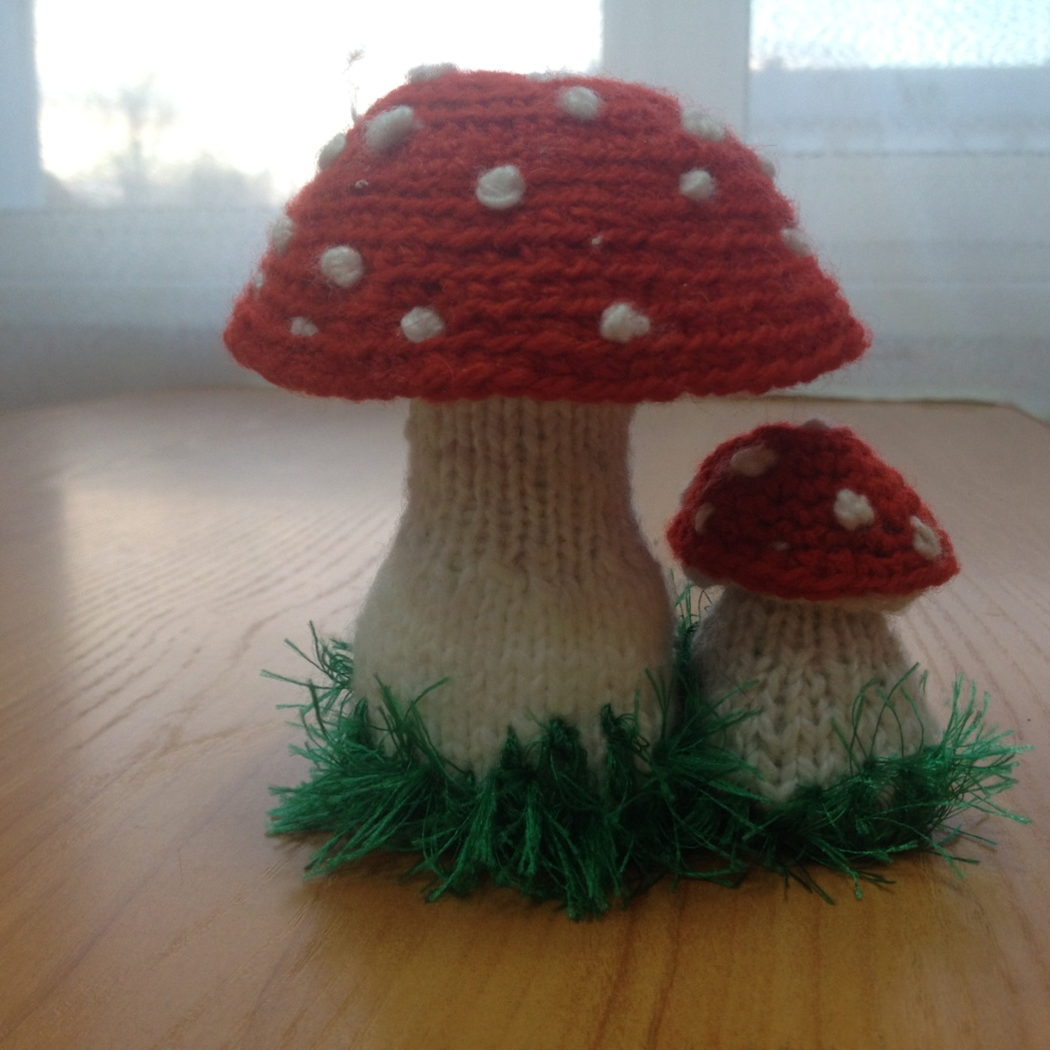

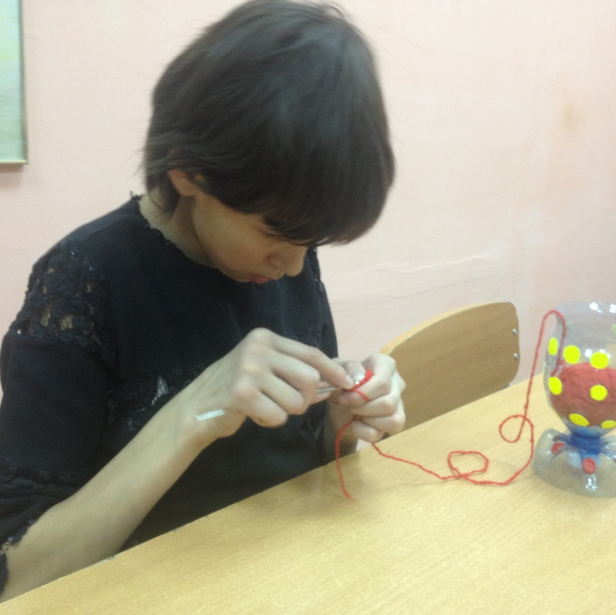

1. Начинаем вязать шляпку грибка крючком.

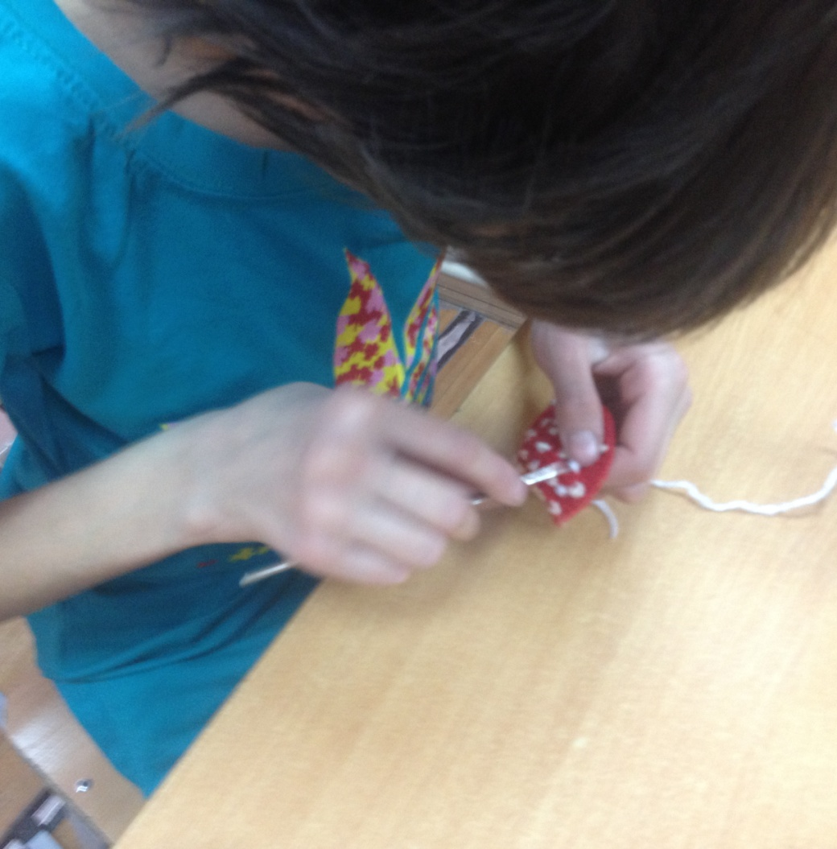

1. Вывязываем крючком белые пятнышки.

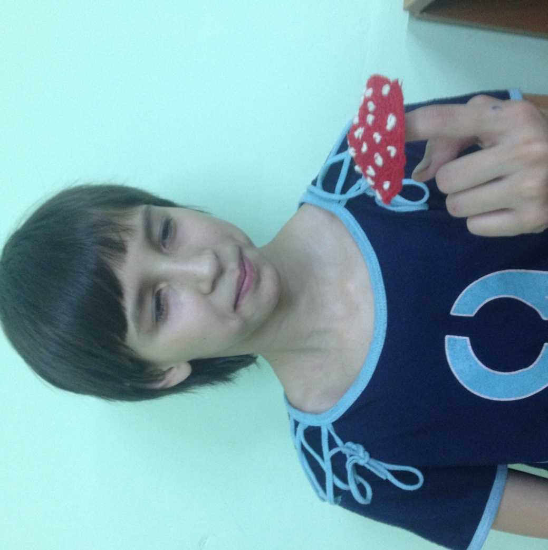

1. Шляпка готова!

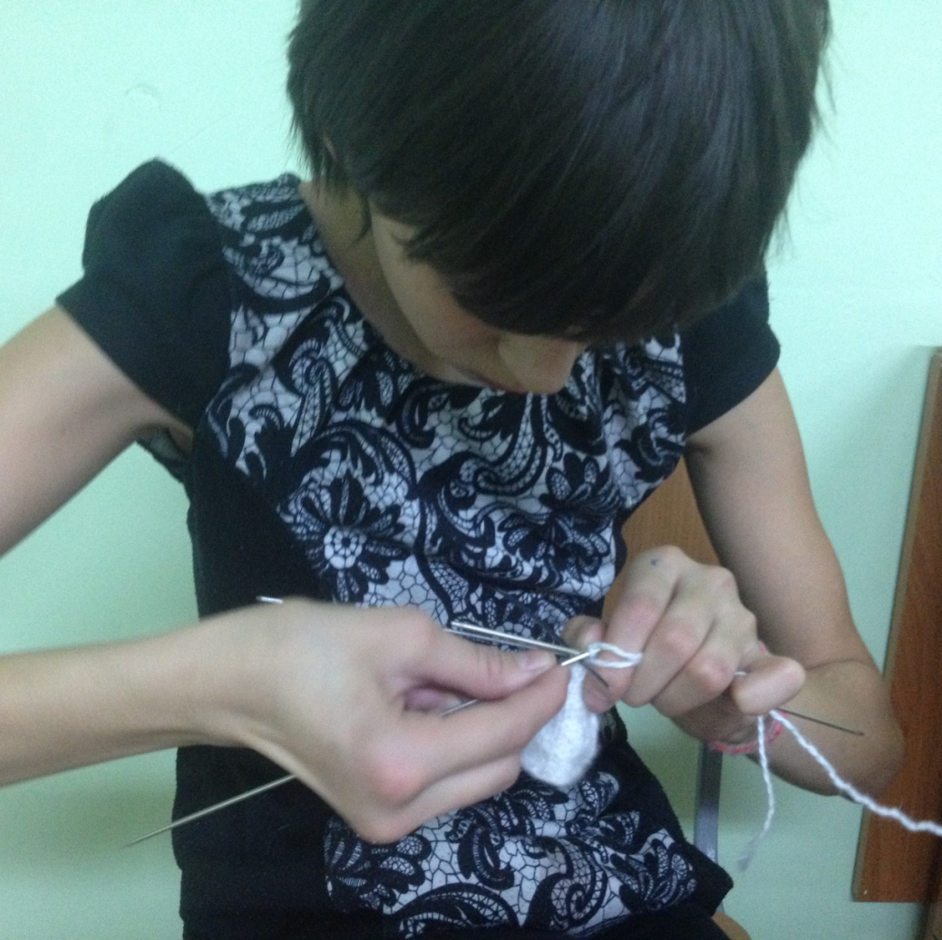

1. Вяжем ножку для грибка спицами.

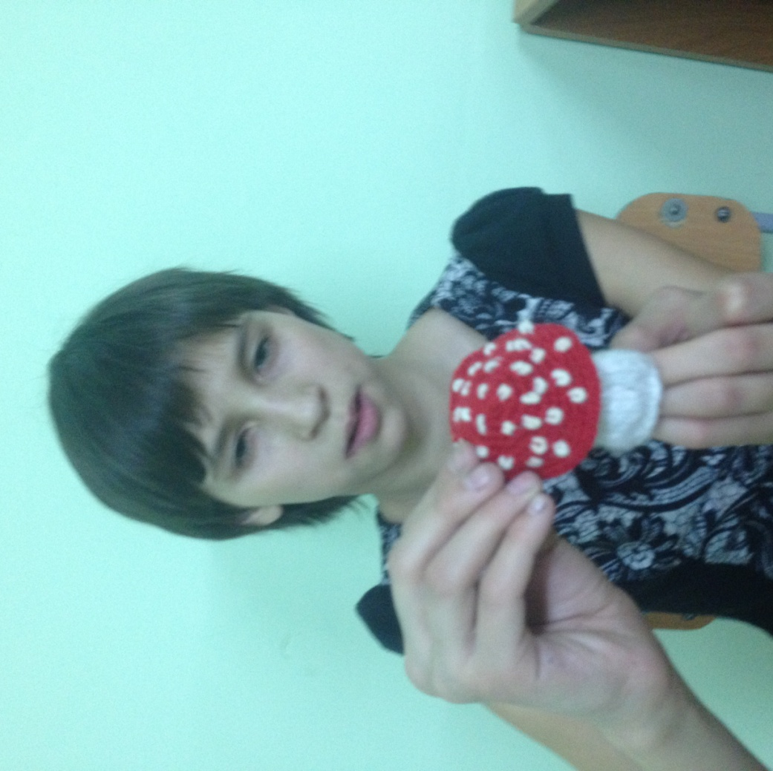

1. Получился мухомор!

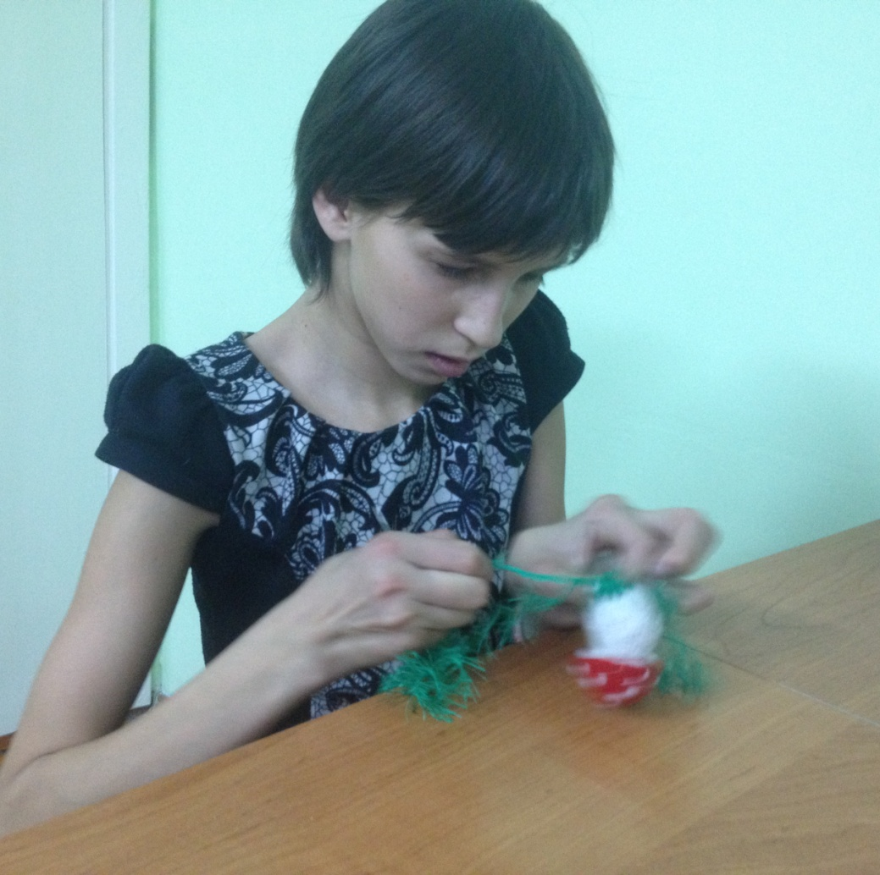

1. Украсим грибок при помощи иголки и пряжи - травки

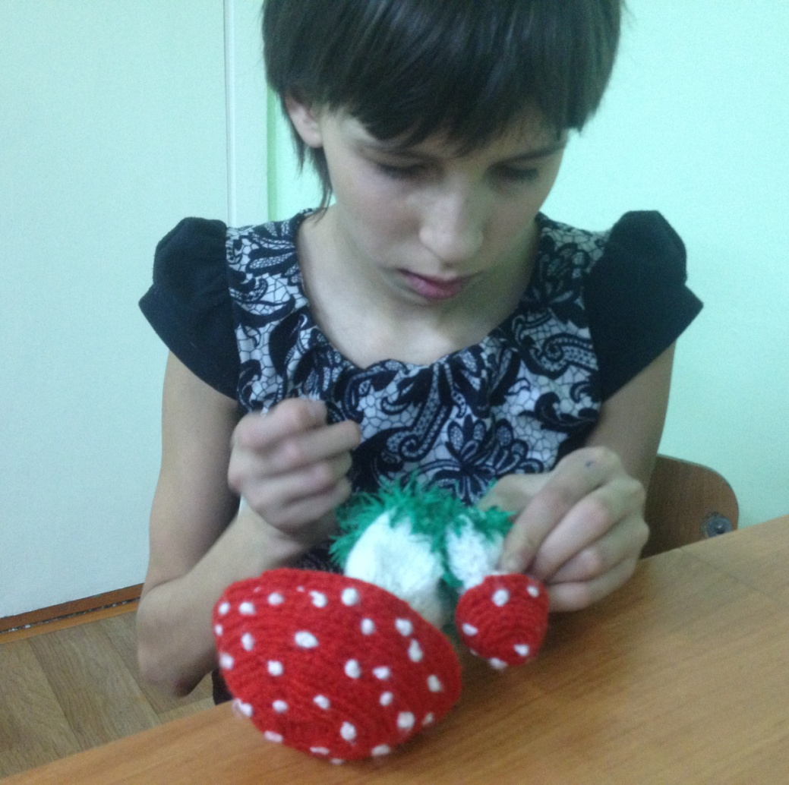

1. Соединим два грибочка .

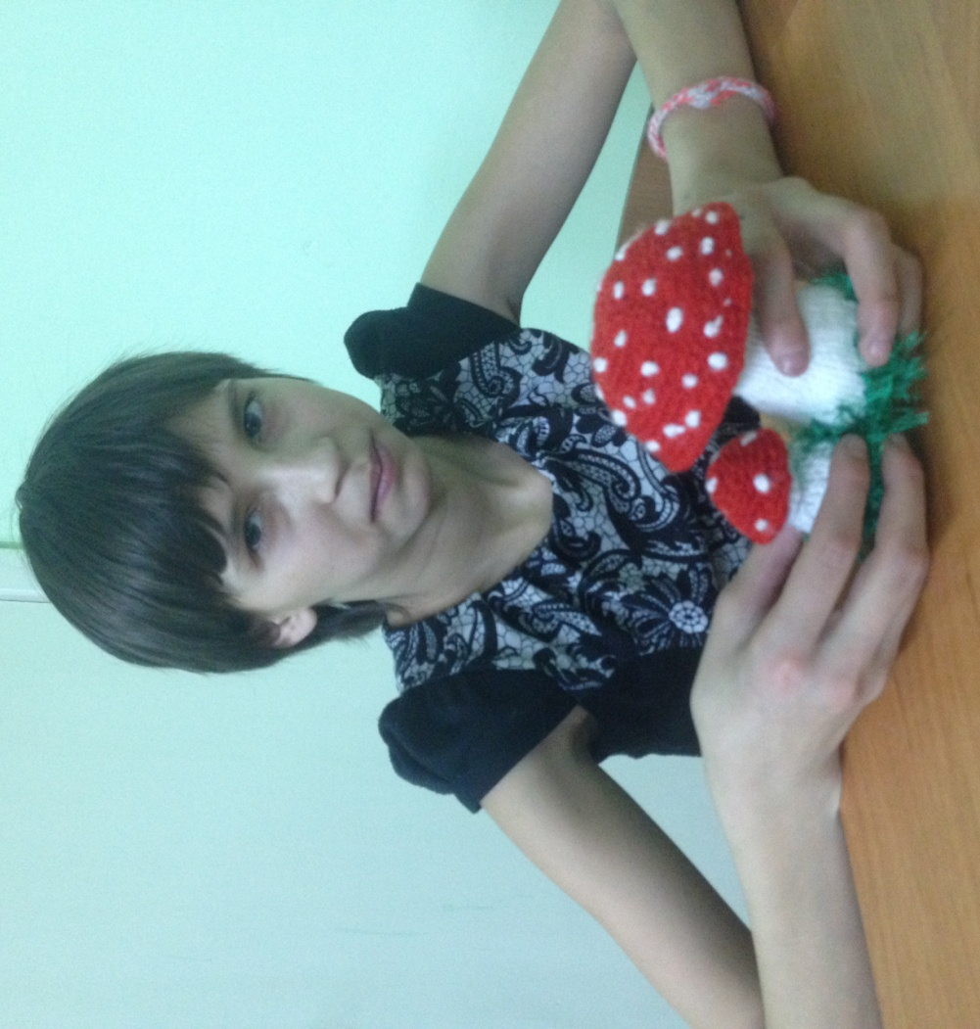

1. Получилась семейка!